Лабораторная работа № 1. Ознакомление с UiPath Studio
Задание 1-1. Создать процесс автоматизации в UiPath Studio, который выведет слово Hello … в окне сообщения Message Box.
Открыть UiPath Studio, выбрать пункт Процесс для создания пустого проекта, чтобы спроектировать новый процесс автоматизации(см. рисунок 1.1).
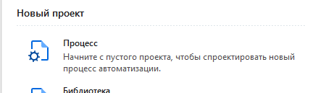
Рисунок 1.1 – Пункт Процесс
В появившемся окне выбрать место расположения процесса автоматизации, назвать его. Можно также ввести краткое описание проекта в поле Описание (Description) и нажать кнопку Создать (Create), окно с созданием нового пустого процесса представлено на рисунке 1.2.
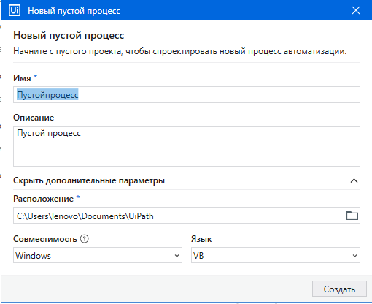
Рисунок 1.2 – Окно создания нового процесса
После открытия главного окна проекта, перенести действие Sequence (Последовательность) с панели Действия на рабочую панель в центре экрана.
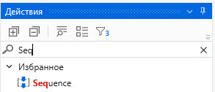
Рисунок 1.3 – Действие Sequence
Щелкнуть по заголовку этого действия и изменить имя с Sequence на Sequence - ‘Вывод текста в окно сообщений’. Результат представлен на рисунке 1.4.
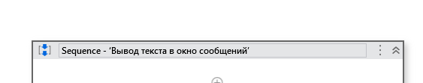
Рисунок 1.4 – Изменение заголовка
Создать две переменные на панели Переменные (Variables) в нижней части главного окна:
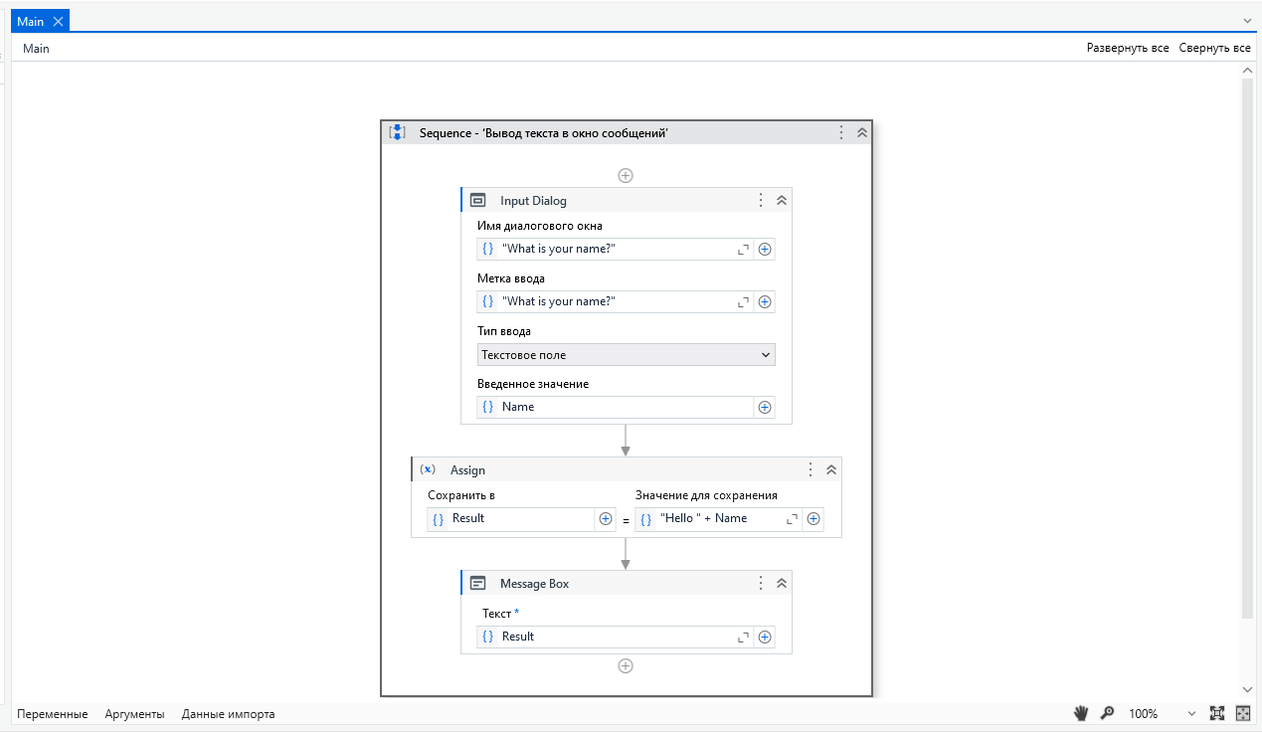
Рисунок 1.5 – Панель переменные
Переменную Result (значение по умолчанию – "Hello World") и Name, обе типа String. Переменные создаются щелчком по “Создать переменную”(Рисунок 1.6).
Рисунок 1.6 – Все переменные в панели переменные
Перенести действие Input Dialog в последовательность Sequence(Рисунок 1.7).
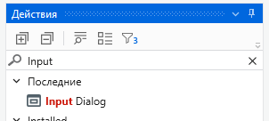
Рисунок 1.7 – Действие Input Dialog
В правой части экрана на панели Свойства (Properties) ввести в поля следующие значения(Рисунок 1.8):
Label | Title | Result
"Enter Details" | "What is your name?" | Name
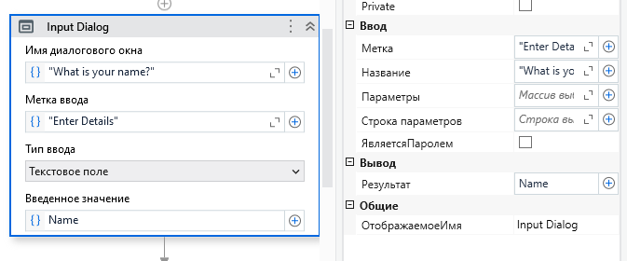
Рисунок 1.8 – Свойства Input Dialog
5. Добавить действие Assign(Рисунок 1.9).
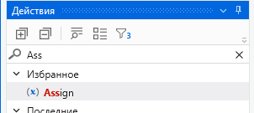
Рисунок 1.9 – Действие Assign
Указать для этого действия переменную Result в поле To и в поле справа от знака равенства ввести текст: "Hello, "+ Name(Рисунок 1.10).
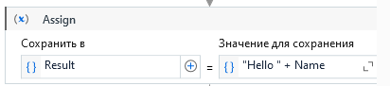
Рисунок 1.10 – Поля в действии Assign
6. Добавить действие Message Box в Sequence.(Рисунок 1.11)
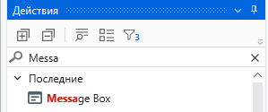
Рисунок 1.11 – Действие Message Box
В свойстве Text этого действия указать переменную Result (Рисунок 1.12).
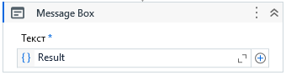
Рисунок 1.12 – Свойство Text
7. Просмотреть всю последовательность действий и свойства (Рисунок 1.13).
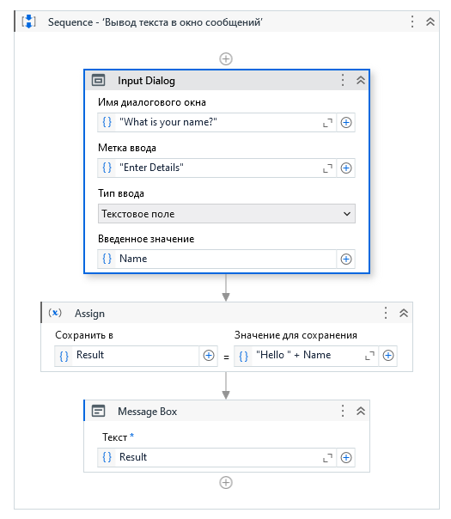
Рисунок 1.13 – Последовательность действий
8. Запустить процесс автоматизации на выполнение, нажав кнопку Запустить в верхней части экрана (сперва необходимо развернуть список, нажав на Отладка файла) или воспользовавшись комбинацией клавиш Ctrl+F5(Рисунок 1.14 и Рисунок 1.15).
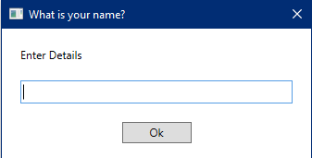
Рисунок 1.14 – Результат работы, окно ввода
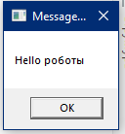
Рисунок 1.15 – Результат работы, окно вывода
Задание 1-2. С помощью рекордера создать процесс автоматизации, который вводит текст в приложении Блокнот и меняет его шрифт. Использовать режим базовой записи.
1. Открыть приложение Блокнот.(Рисунок 2.1)
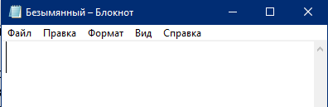
Рисунок 2.1 – Приложение блокнот
2. В UiPath Studio создать проект и назвать его, например, Recorder.
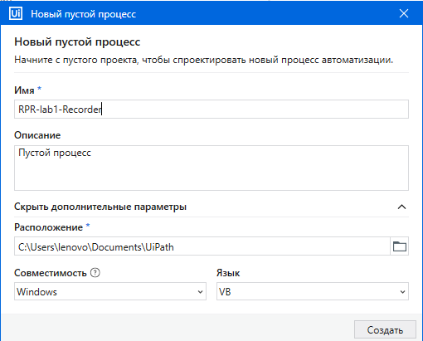
Рисунок 2.2 – Создание проекта
3. Перенести последовательность Sequence на рабочую панель.(Рисунок 2.3)
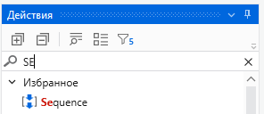
Рисунок 2.3 - Последовательность
4. На ленте Проект нажать Приложение/Веб-рекордер, затем нажать кнопку Запись. Начнется процесс автоматической записи.(Рисунок 2.4)
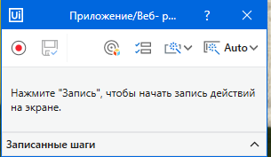
Рисунок 2.4 – Приложение/Веб-рекордер
5. В Блокноте нажать на главное окно. Отобразится всплывающее окошко. Выбрать нужный пункт, например, add, ввести в верхней строчке любой текст и нажать клавишу Enter. Строка отобразится в Блокноте (если выбран флажок Пустое поле (Empty field), то удаляется ранее существующий текст).(Рисунок 2.5)
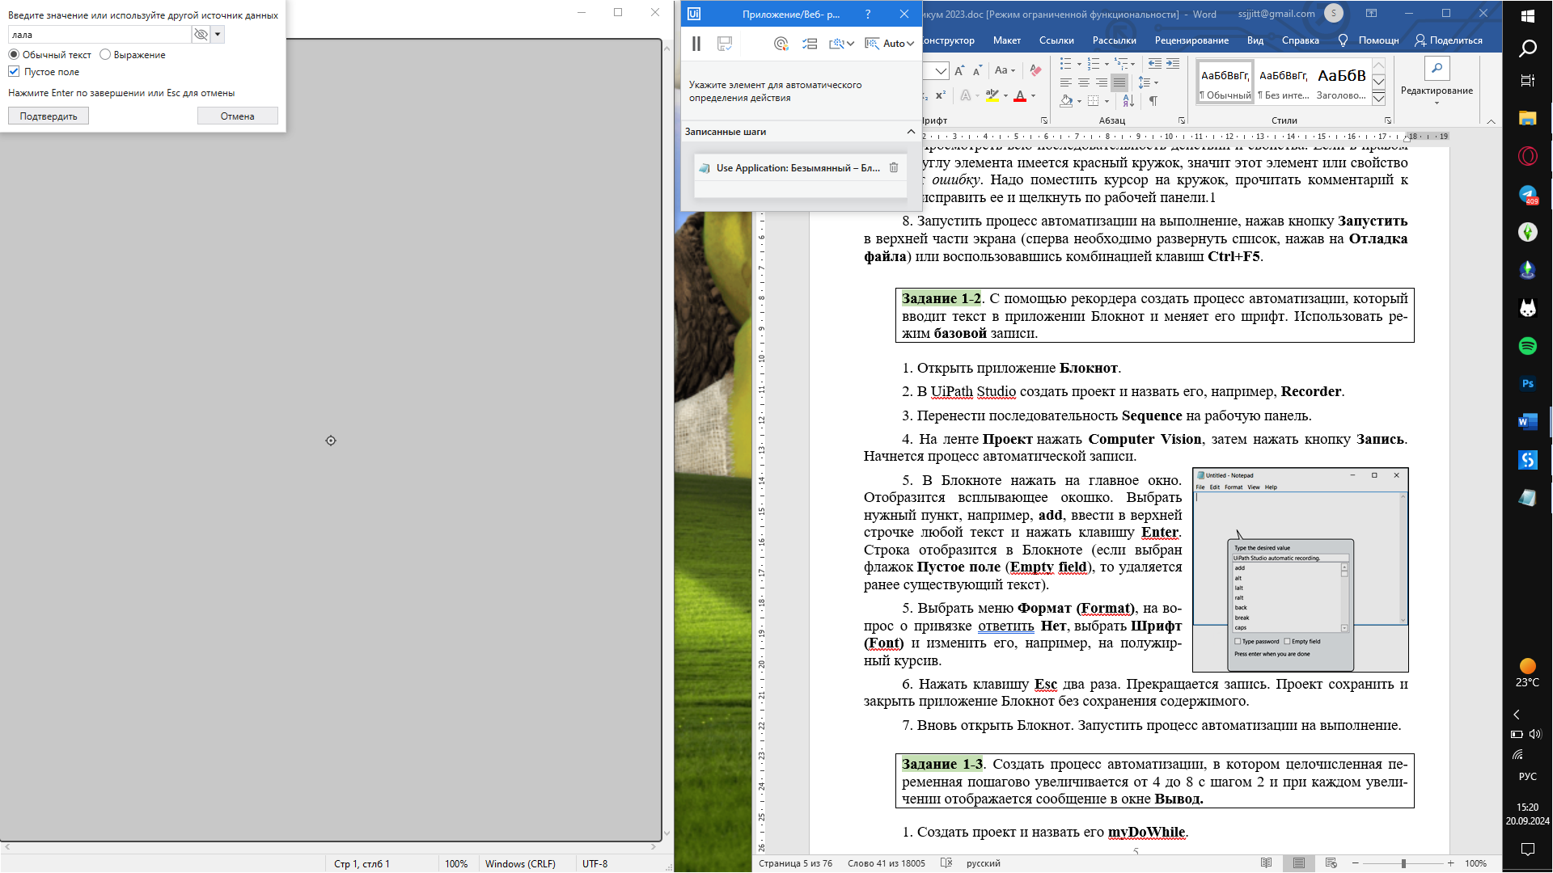
Рисунок 2.5 – Окно ввода
6. Выбрать меню Правка – Выделить всё
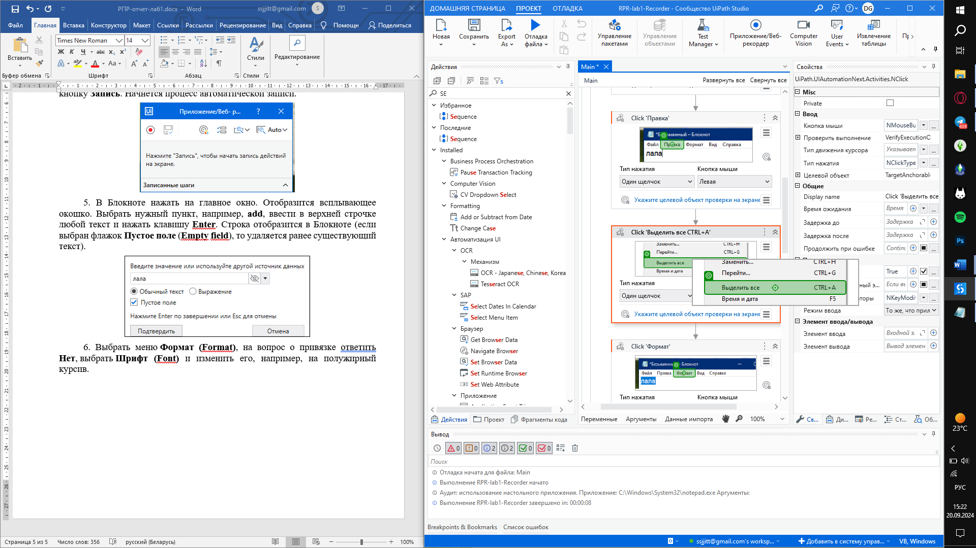
Рисунок 2.6 – Меню
Затем Формат (Format), на вопрос о привязке ответить Нет. (Рисунок 2.7)
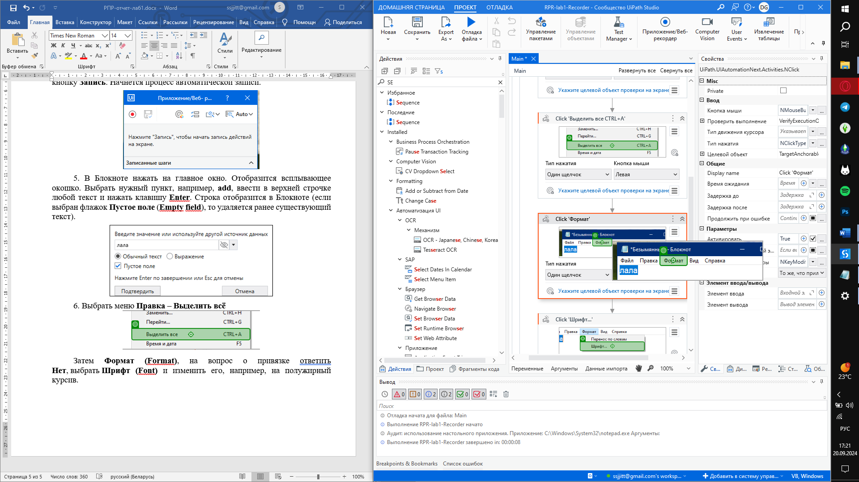
Рисунок 2.7 – Меню Формат
Выбрать Шрифт (Font).(Рисунок 2.8)
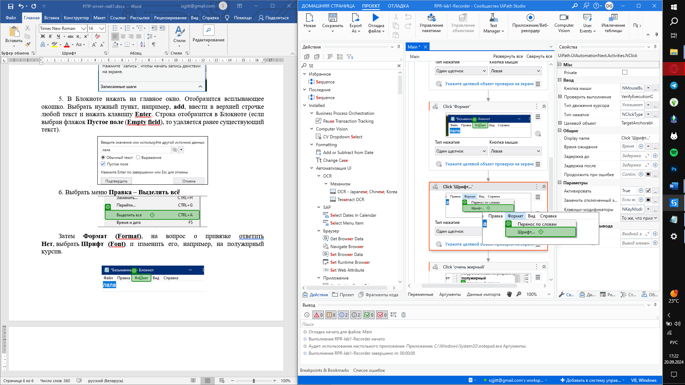
Рисунок 2.8 – Меню Шрифт
Выбрать начертание. (Рисунок 2.9)
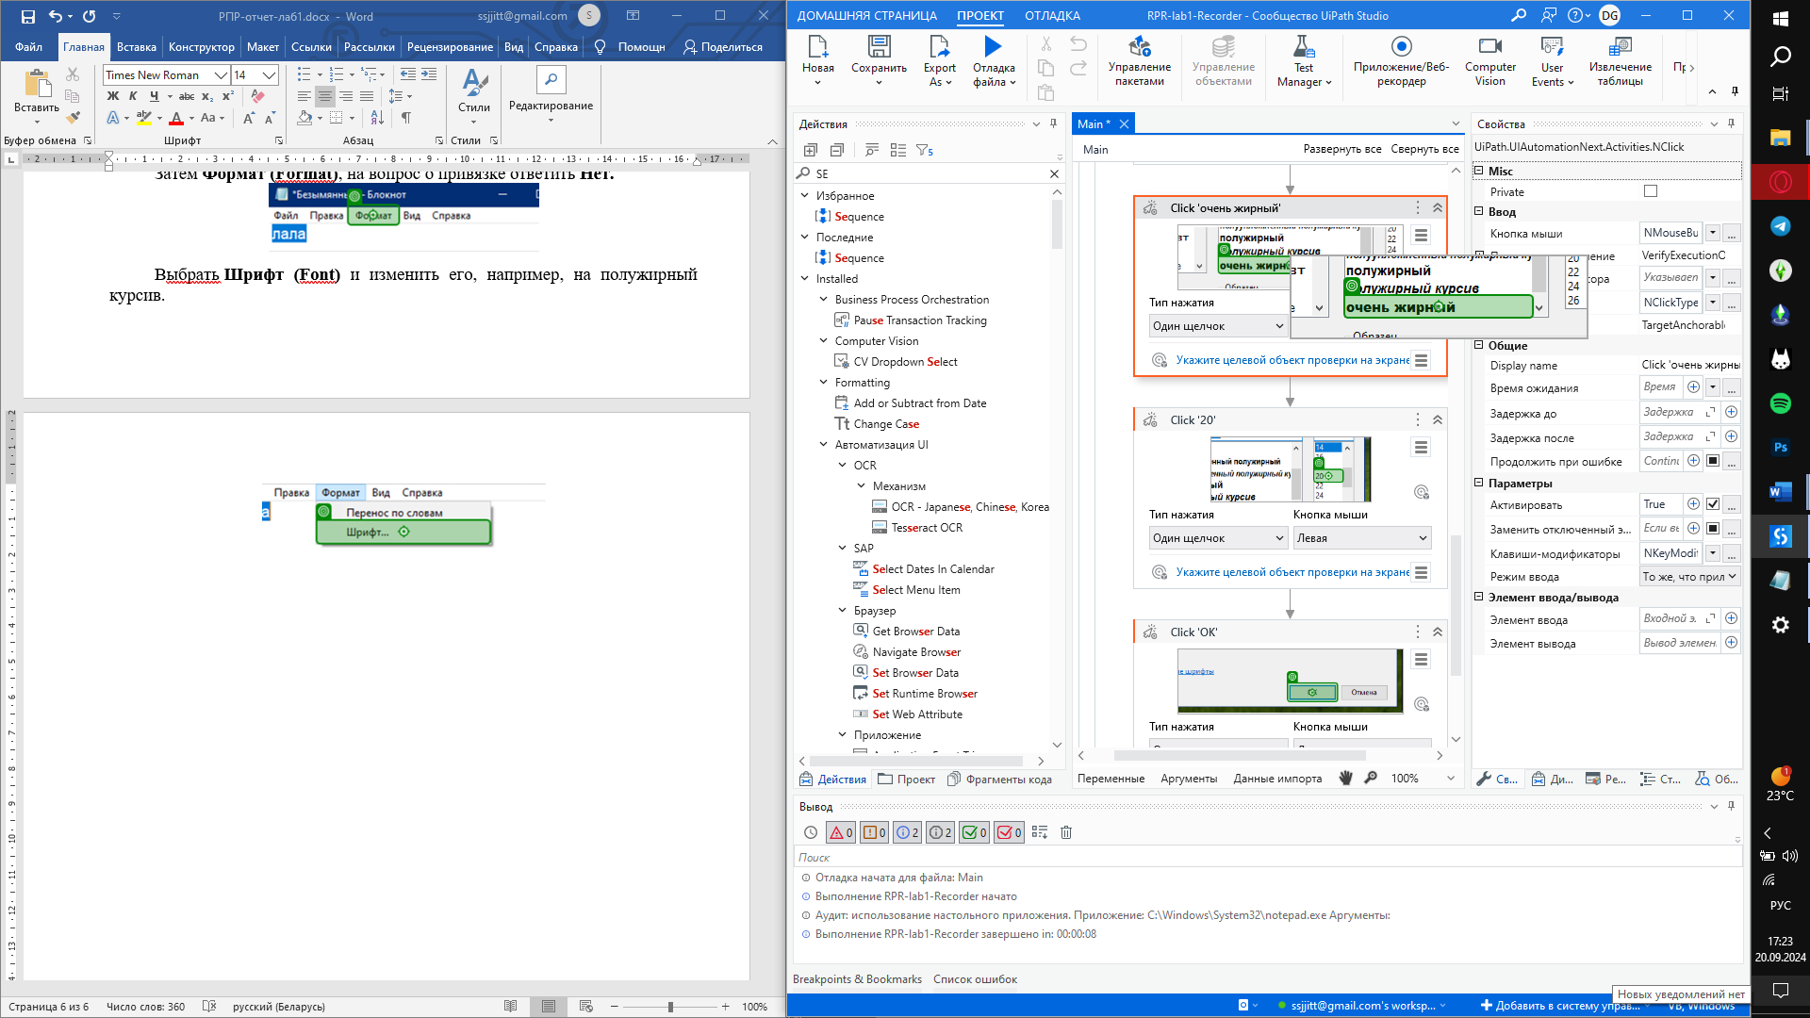
Рисунок 2.9 – Выбор начертания
Выбрать размер. (Рисунок 2.10)
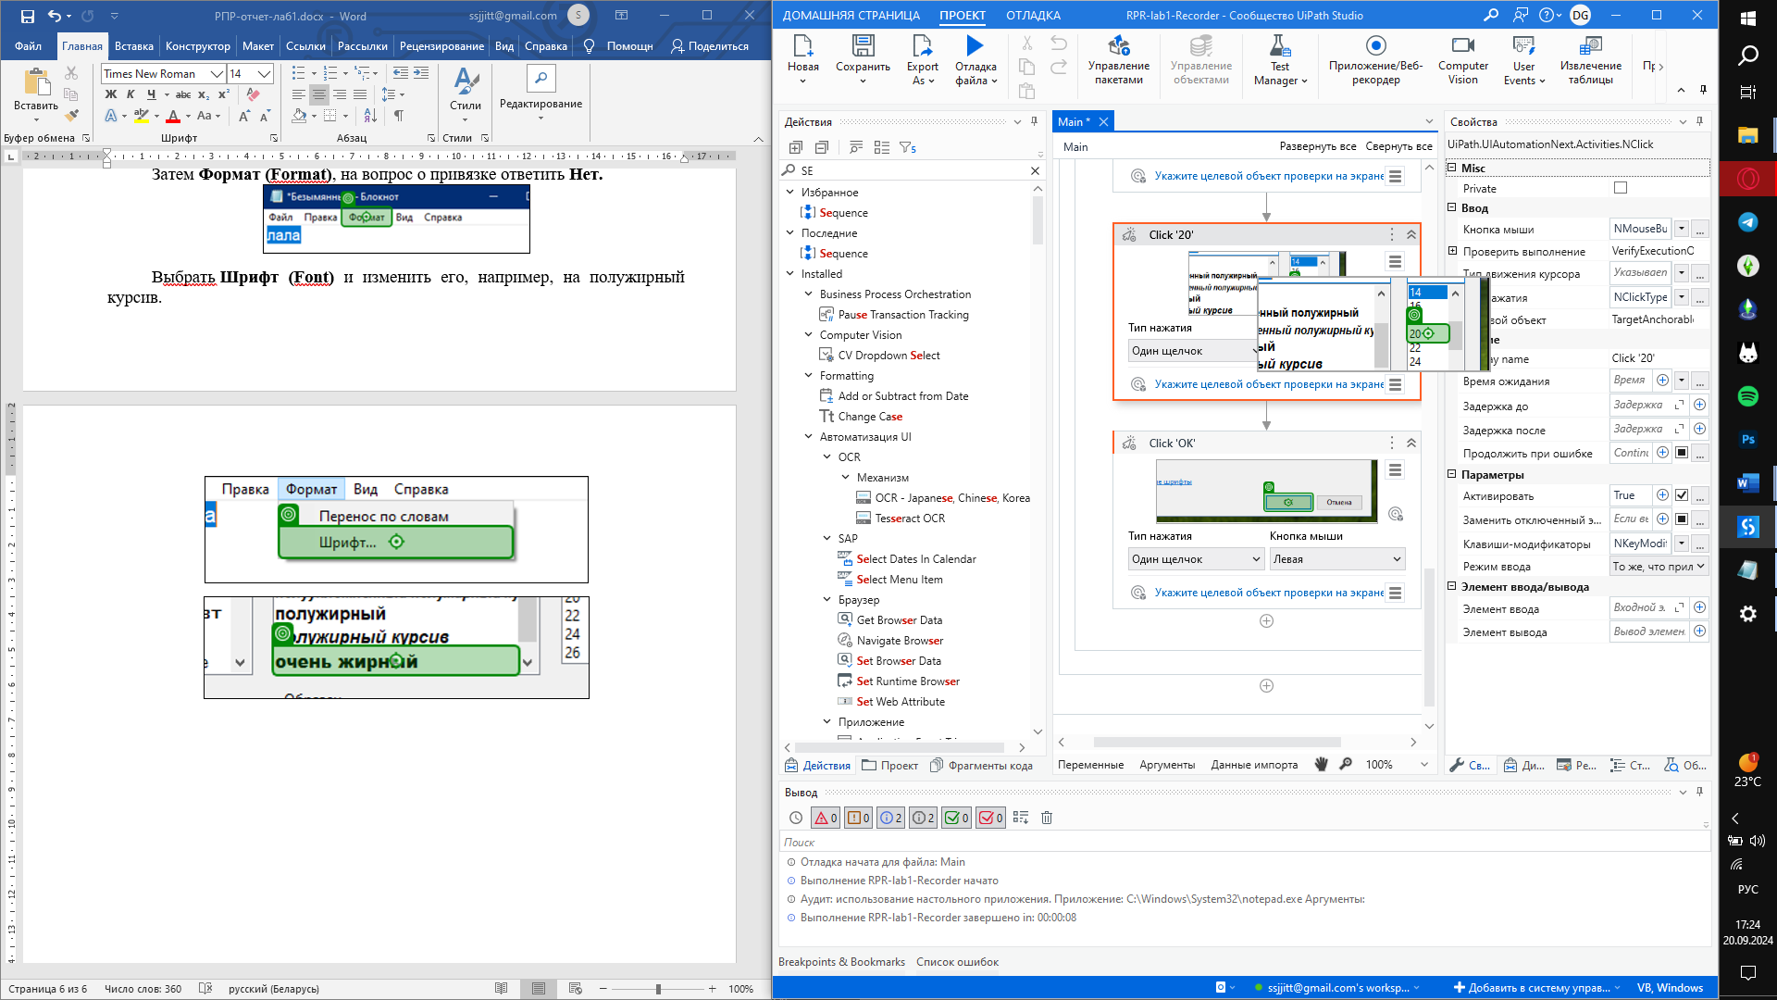
Рисунок 2.10 – Выбор размера
Нажать “Ок”. (Рисунок 2.11)
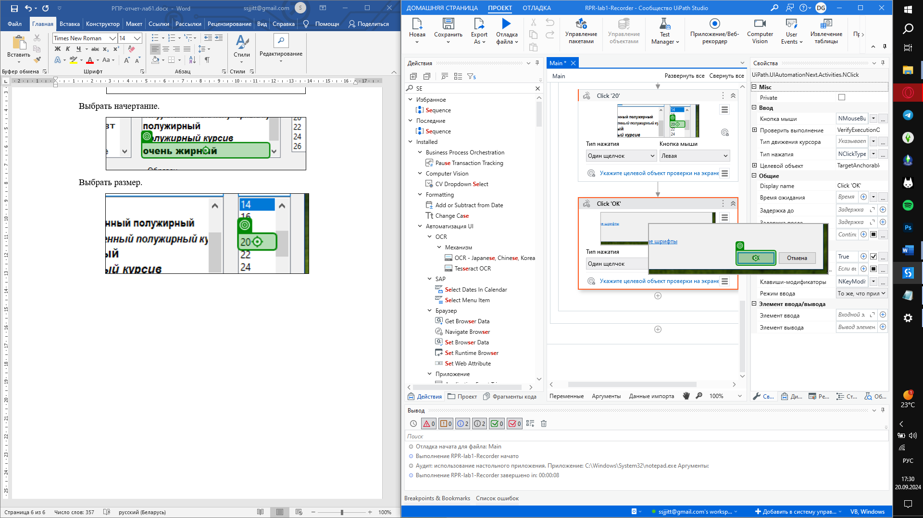
Рисунок 2.11 – Применение изменений
В последовательности появятся выбранные нами действия. (Рисунок 2.12)
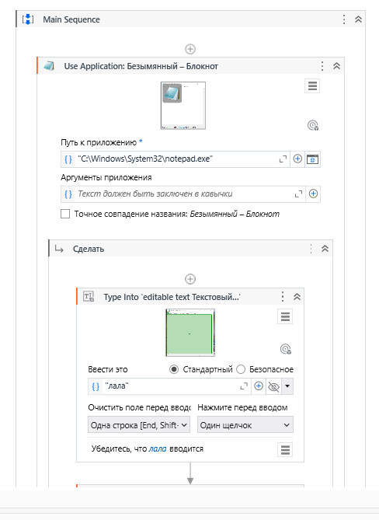
Рисунок 2.12 – Последовательность действий
Вновь открыть Блокнот. Запустить процесс автоматизации на выполнение.
Задание 1-3. Создать процесс автоматизации, в котором целочисленная переменная пошагово увеличивается от 4 до 8 с шагом 2 и при каждом увеличении отображается сообщение в окне Вывод.
1. Создать проект и назвать его myDoWhile.(Рисунок 3.1)
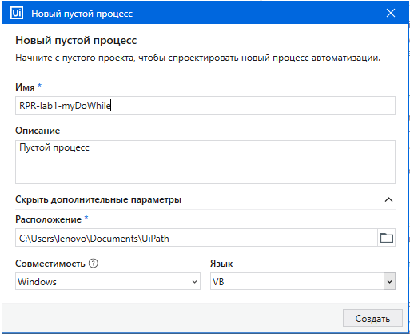
Рисунок 3.1 – Создание проекта
2. Перенести последовательность Sequence на рабочую панель. (Рисунок 3.2)
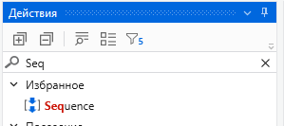
Рисунок 3.2 – Создание последовательности
Создать целочисленную переменную count типа Int32 со значением 4. (Рисунок 3.3)
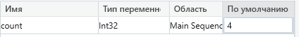
Рисунок 3.3 – Панель переменных
3. Добавить действие Do While. (Рисунок 3.4)
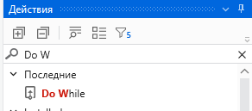
Рисунок 3.4 – Do While
В поле Условие (Condition) поместить условие count <= 8. (Рисунок 3.5)
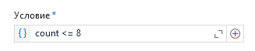
Рисунок 3.5 - Условие
В разделе Тело (Body) действия Do While добавить действие Assign.
В поле To ввести count, а справа от знака равенства ввести count+2. Рисунок 3.6
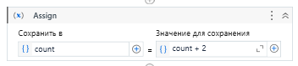
Рисунок 3.6 – Assign
4. Добавить действие Write Line.
В поле Text ввести текст: "Число = " + count.ToString (метод ToString преобразует значение целочисленной переменной count в символы). (Рисунок 3.7)
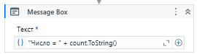
Рисунок 3.7 – Поле Text
5. Нажать клавишу F5, запустив тем самым процесс автоматизации на выполнение в режиме отладки. Проверить содержимое окна Вывод.
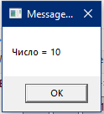
Рисунок 3.8 - Результат
Задание 1-4. Создать процесс автоматизации, в котором определяется количество элементов массива целых чисел. В окно Message Box записать количество чисел, в окно Вывод записать элементы массива.
- Создать проект и назвать его myForEach.
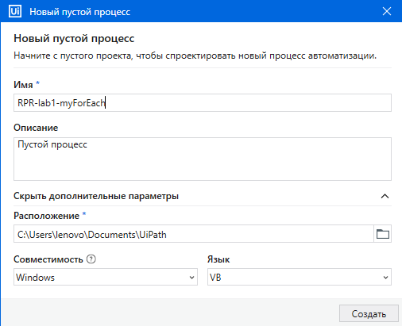
Рисунок 4.1 – Создание проекта
- Перенести последовательность Sequence на рабочую панель. (Рисунок 4.2)

Рисунок 4.2 - Последовательность
Создать массив ArrayNumbers целочисленных переменных Int32 из семи чисел типа Array, записав в разделе значений по умолчанию: {1, 2, 3, 5, 8, 13, 21}. Для выбора типа использовать Array of (T). (Рисунок 4.3)
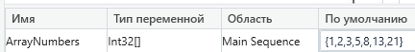
Рисунок 4.3 – Массив в переменных
3. Добавить действие For Each.
В поле In ввести ArrayNumbers. (Рисунок 4.4)
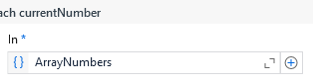
Рисунок 4.4 – Поле In
В окне свойств в поле TypeArgument ввести Int32. (Рисунок 4.5)
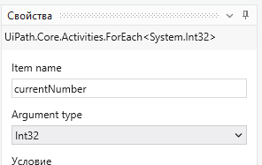
Рисунок 4.5 – Свойства
В разделе Тело (Body) добавить действие Write Line.
В поле Text этого действия ввести текст: "Число = " + item.ToString. (Рисунок 4.6)
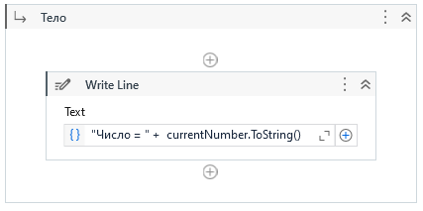
Рисунок 4.6 – Вывод
4. Под действием For Each добавить действие Message Box.
В поле Text этого действия указать переменную ArrayNumbers.Length.ToString (метод Length определяет длину массива). (Рисунок 4.7)
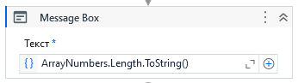
Рисунок 4.7 - поле Text
5. Нажать клавишу F5. Проверить содержимое окна Вывод. (Рисунок 4.8)
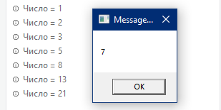
Рисунок 4.8 - Вывод
Задание 1-5. Самостоятельно создать процесс автоматизации, в котором определяется сумма элементов массива целых чисел. Опробовать использование действий Break и Continue. Проверить результат, который вместе с ответом должен содержать также фамилию студента.

- Создать переменную ArrayOfNumbers типа Array of Int32 и инициализировать её. Создать переменную Name типа string с фамилией студента. Создать переменную Result типа Int32. (Рисунок 5.1)
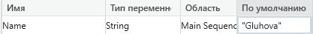
Рисунок 5.1 – Переменные
- Добавить For Each для перебора элементов массива. (Рисунок 5.2)
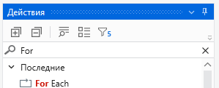
Рисунок 5.2 – For Each
- В поле In записать ArrayOfNumbers. (Рисунок 5.3)
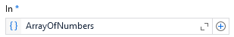
Рисунок 5.3 – Поле In
- Внутри тела For Each добавить действие If. (Рисунок 5.4)
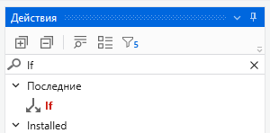
Рисунок 5.4 – Действие If
- В условие записать item <= 4. (Рисунок 5.5)
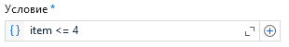
Рисунок 5.5 - Условие
- В блок Then вставить действие Assign. В поле “Сохранить в” выбрать переменную Result, а в поле “Значение для сохранения” –Result + item. (Рисунок 5.6)
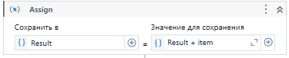
Рисунок 5.6 - Assign
- В этом же блоке Then добавить действие Continue после действия Assign. (Рисунок 5.7)
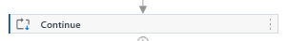
Рисунок 5.7
- В блок Else добавить действие Break. (Рисунко 5.8)
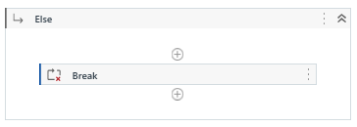
Рисунок 5.8 – Действие Break
- В конце последовательности добавить Message Box с текстом: "Сумма = " + Result.ToString() + " Студент: " + Name. (Рисунок 5.9)
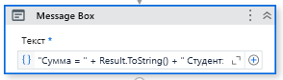
Рисунок 5.9 – Message Box
- Запустить процесс автоматизации(Рисунок 5.10).
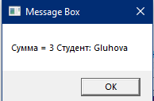
Рисунок 5.10 - Вывод

